Deskripsi Sistem

Michael Hansel Yapsie - 2020130018

1. Ekspetasi

Game bertemakan sejarah dengan latar Perang Dunia 2selain itu game ini juga dibuat dengan *turnbase*. Player akan memaikan negara Germany. Terdapat beberapa mekanik seperti berikut :

* 1. News

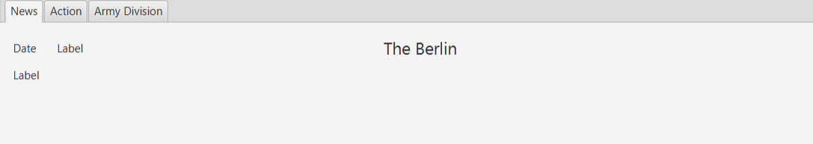

Dengan patokan date sebagai PK, tergantung tanggal nya akan memunculkan content dari news

* 1. Action

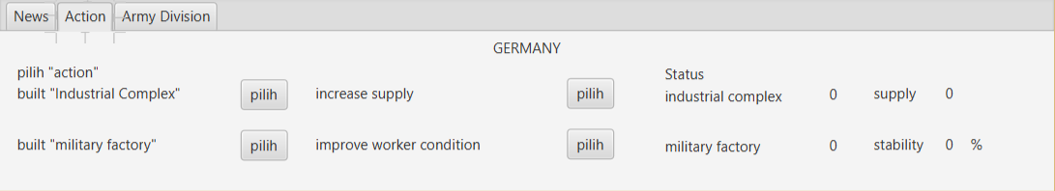

Player dapat memilih antara ingin membuat Incdustrial Complex, Military Factory, Increase Supply, dan improve worker condition

* 1. Industrial Complex digunakan untuk membuat Military Factory
  2. Military Factory digunakan untuk membuat Supply
  3. Improve Worker Condition digunakan untuk membuat Industrial Complex
  4. Army Divison

Setiap negara punya divisi nya masing-masing. Cara untuk menambah divisi adalah dengan mengonsumsi supply.

* 1. Past Action
  2. Increase Rate

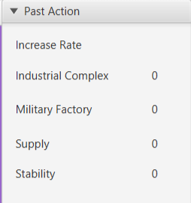

Menunjukan berapa tingkat pembangunan tiap turn

* 1. Chief Advisor, Field Marshal, Military Staff

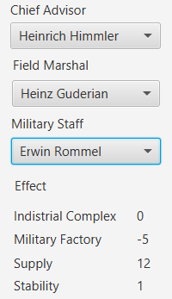

Untuk mendapat kan bonus dalam pembangunan, player dapat memilih orang dari comboBox. Tentu tiap pilihat terdapat kerkurangan dan kelebihan nya masing – masing.

* 1. Next Turn

Jika tidak ingin memilih maka tinggal next turn saja

* 1. Attack Mekanism

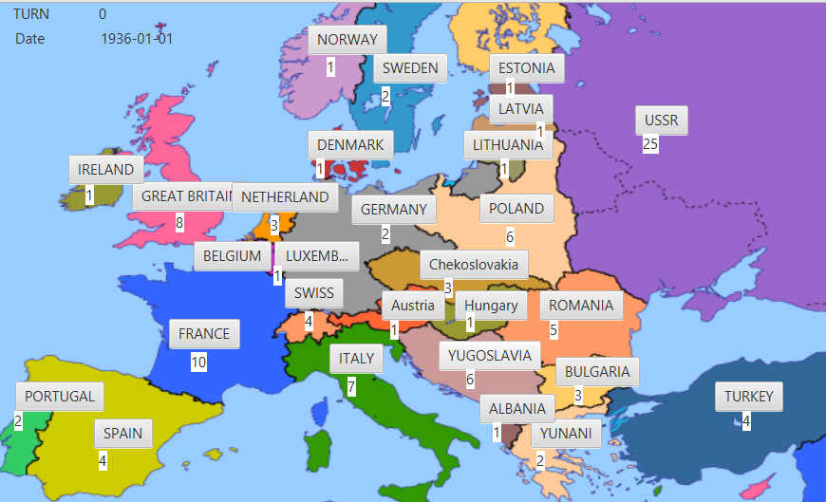

Player hanya bisa menyerang negara tetangga. Bila divisi negara menjadi 0, maka negara tersebut diperlakukan seperti tidak ada, dan Player mendapatkan tetangga baru.

Sebagai catatan, player baru bisa menyerang pada tanggal 1939-09-09 dan negara lain sehari sesudah nya.

1. Relita

Walau banyak yang direncanakan sayanya hanya beberapa yang tidak dapat menjadi relaita seperti :

* 1. Attack Mekanism
  2. News
  3. Army Division

1. Sekama DB

Dikarenakan database hanya seperti menyimpan value maka tidak ada relasi antar Entitas

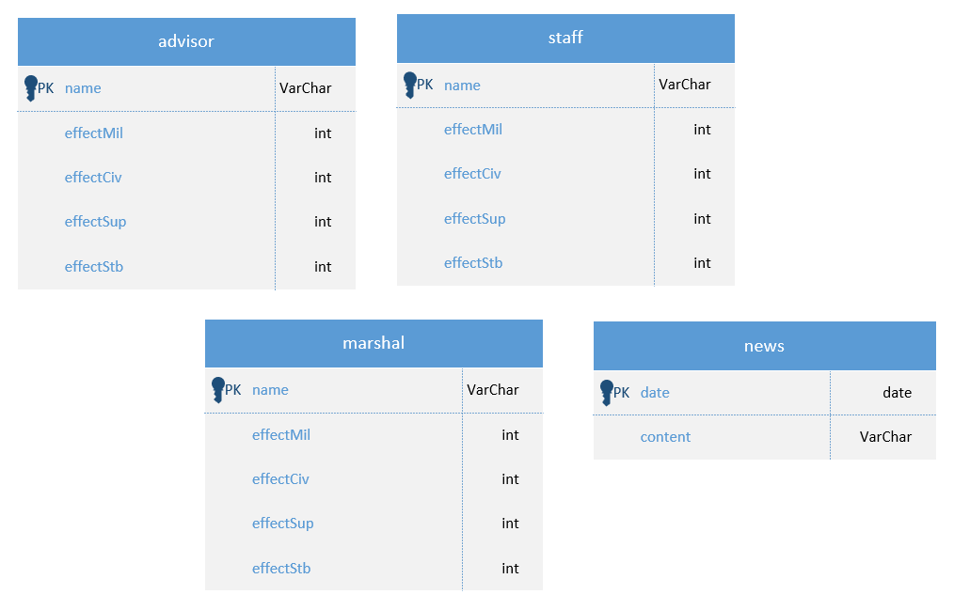

1. Link Google Drive

https://drive.google.com/drive/folders/1c9fMBKqgBkAJN3FIfjcyJgGghHf2Irm5?usp=share_link